**SENAI – Serviço Nacional de Aprendizagem Industrial**

**Disciplina:** Lógica de programação

**Professor:** Roberto Baumgartel

|  |  |  |
| --- | --- | --- |
| **Aluno:_____________________________________________________________** | **Turma:_______** | **Data:___/___/____** |

|  |  |  |
| --- | --- | --- |
| * **Avaliação individual sem consulta ao seu caderno.** * **Não será permitido o uso de calculadoras.** * **Cada questão vale 1 ponto.** | * **Utilizar caneta azul ou preta.** * **Não rasurar e nem usar corretivo.** * **Deve conter contas.** | * **É proibido o empréstimo de material.** * **Releia o documento antes de entregá-lo.** |

1- Faça um fluxograma que leia um número inteiro de 1 a 7 e informe o dia da semana correspondente, sendo domingo o dia de número Se o número não corresponder a um dia da semana, mostre uma mensagem de erro.  
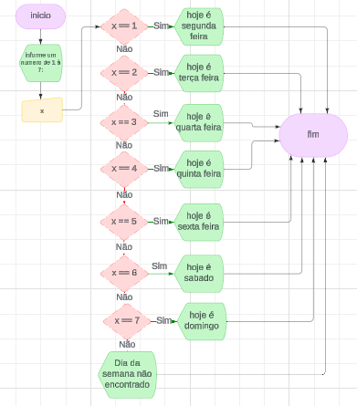

2- Um posto está vendendo combustíveis com a seguinte tabela de descontos:

Álcool: 4,40 o litro

Até 20 litros: desconto de 3% por litro

Acima de 20 litros: Desconto de 5% por litro 99.

Gasolina: 6,09 o litro

Até 20 litros: desconto de 4% por litro

Acima de 20 litros, desconto de 6% por litro

Faça um fluxograma que leia o número de litros vendidos, o tipo de combustível, calcule e imprima o valor a ser pago pelo cliente.  
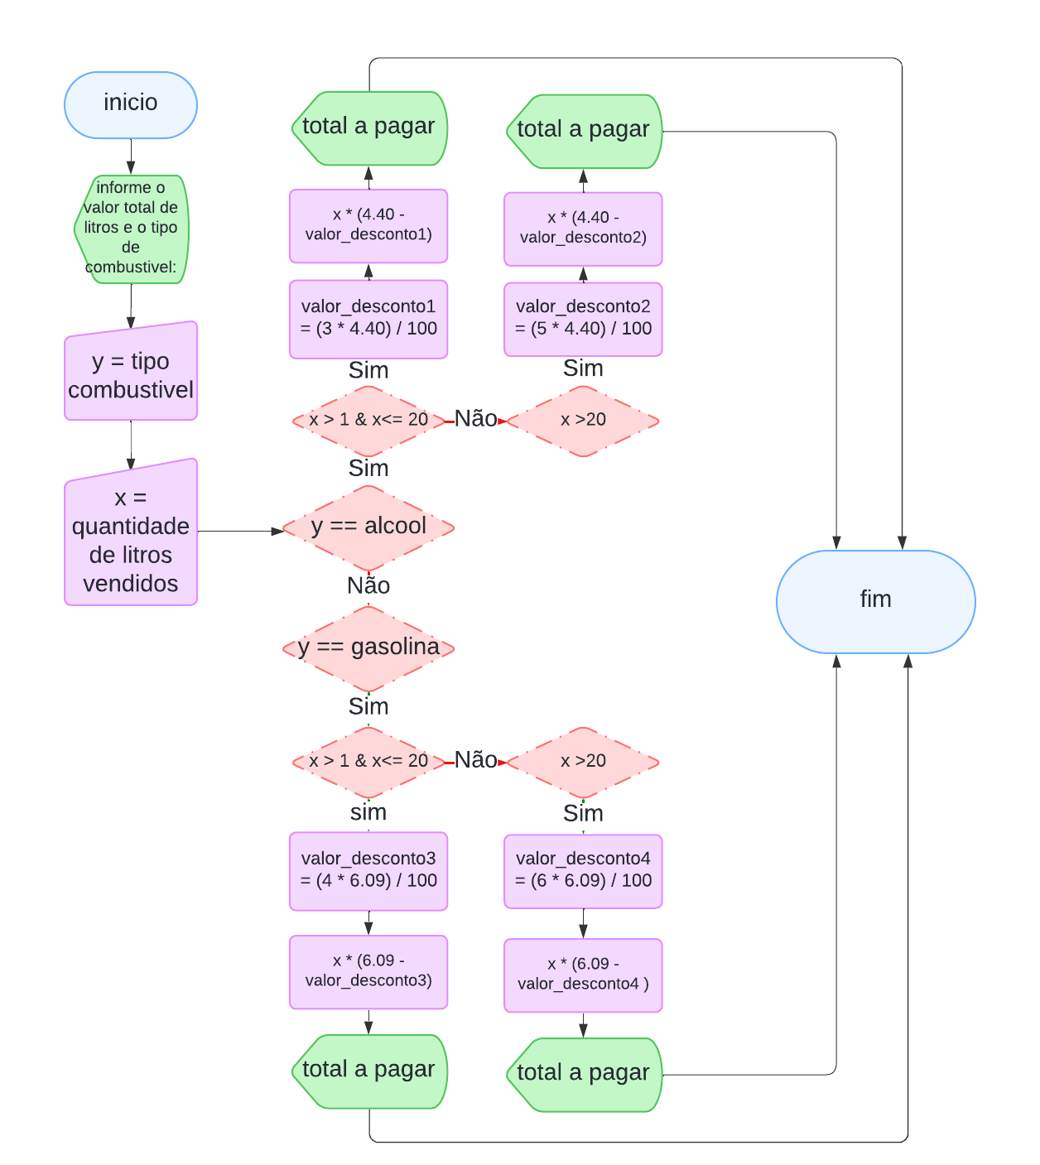

3- Faça um fluxograma que leia o nome e as três notas obtidas por um aluno durante o semestre. Calcular a sua média (aritmética), informar o nome e sua menção aprovado (media >= 7), Reprovado (media <= 5) e Recuperação (media entre 5.1 a 6.9)  
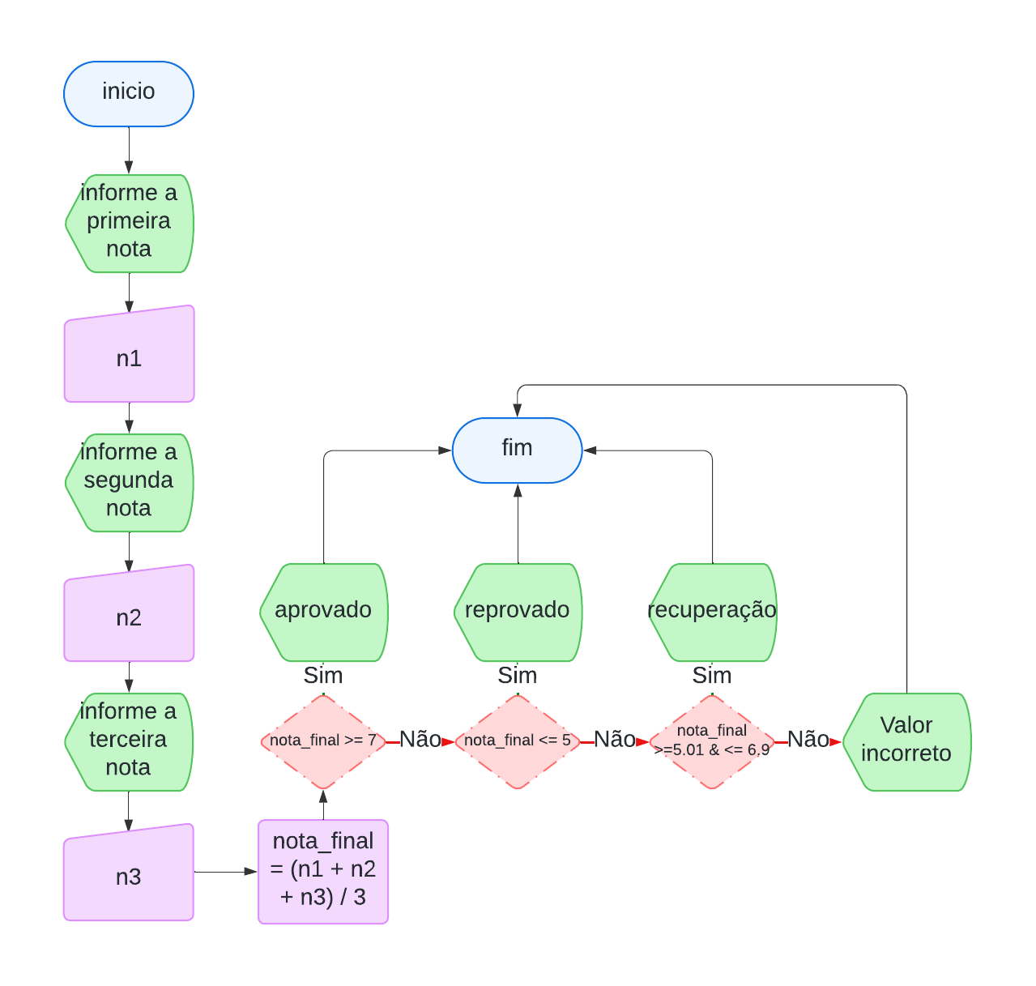

4- Uma companhia de carros paga a seus empregados um salário de R$ 2000,00 por mês mais uma comissão de R$ 100,00 para cada carro vendido isso se bater a meta de 3 carros vendidos. Faça um fluxograma para calcular e imprimir o salário do vendedor num dado

mês.

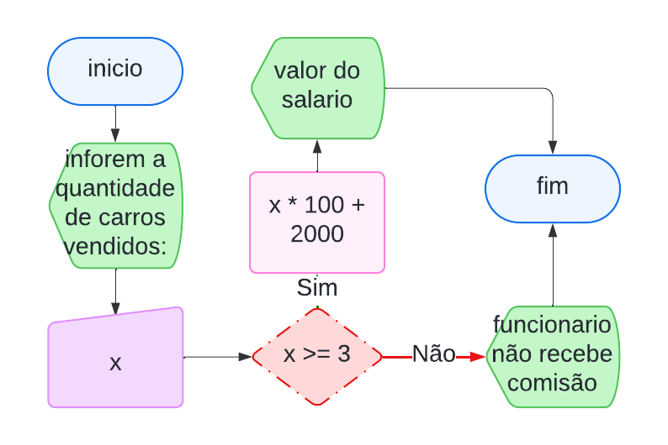

5- Faça um fluxograma que simule um jogo de pedra, papel e tesoura . O programa deve solicitar a escolha dos jogadores, e determinar o vencedor.

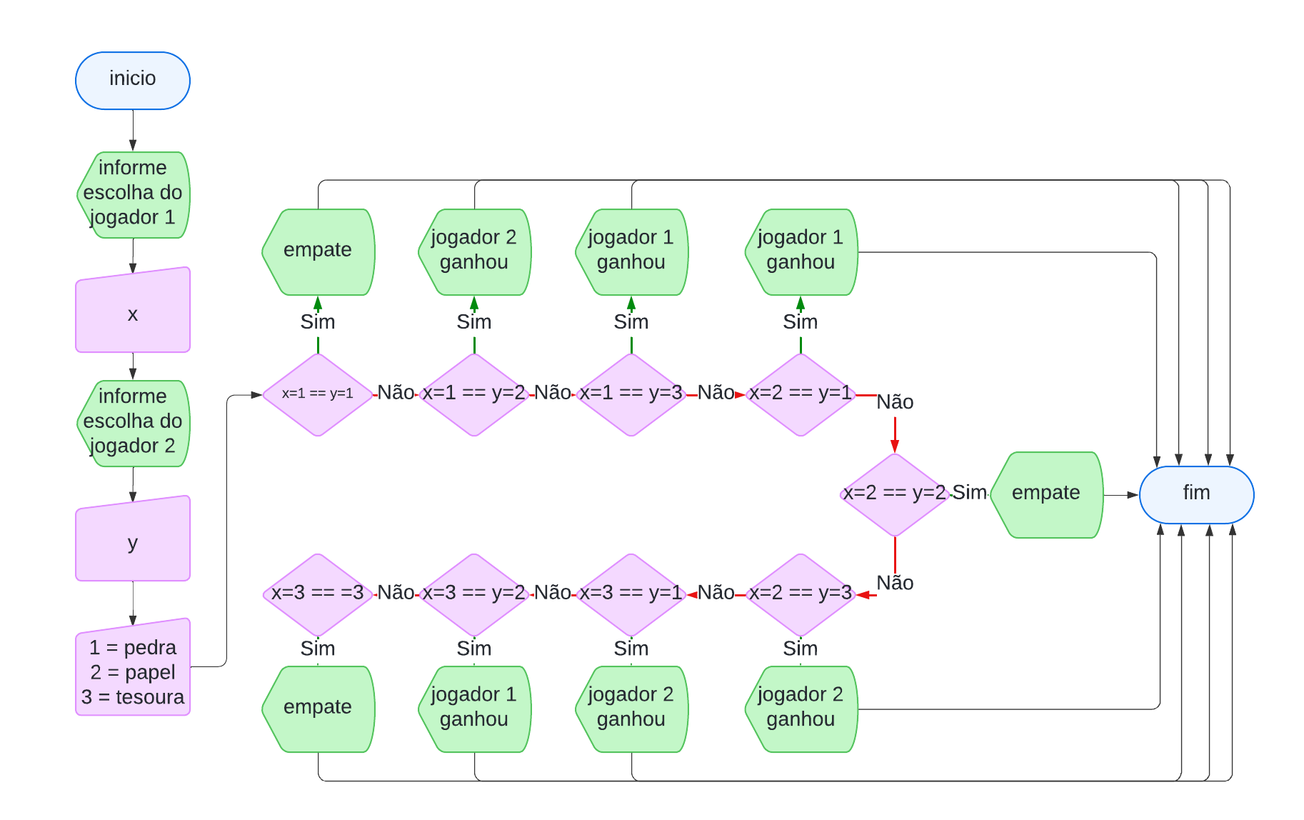

6- Imagine que você está criando um aplicativo para um sistema de monitoramento de saúde. Elabore um fluxograma que represente um programa que permita ao usuário inserir seus batimentos cardíacos por minuto e determine se estão abaixo, dentro ou acima da faixa considerada saudável.

Baixo menor que 60 bpm

Normal entre 60 bpm e 100 bpm

Acima mais que 100 bpm

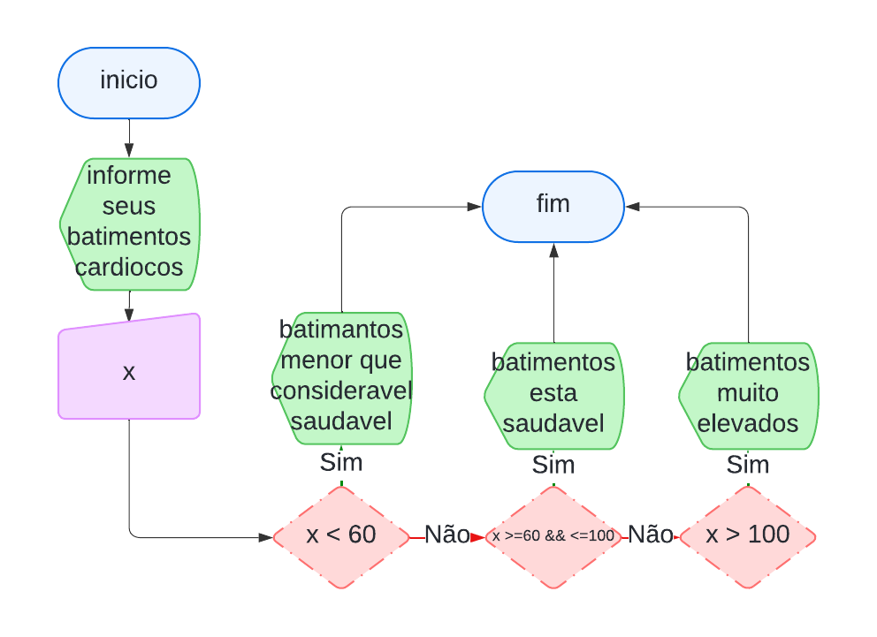

7- Crie um fluxograma que modele um programa de conversão de moedas. O usuário deve fornecer um valor em real e selecionar para qual moeda deseja converter (para dólar, euro ou libra). O programa deve fazer a conversão usando taxas de câmbio fornecidas e exibir o valor convertido.

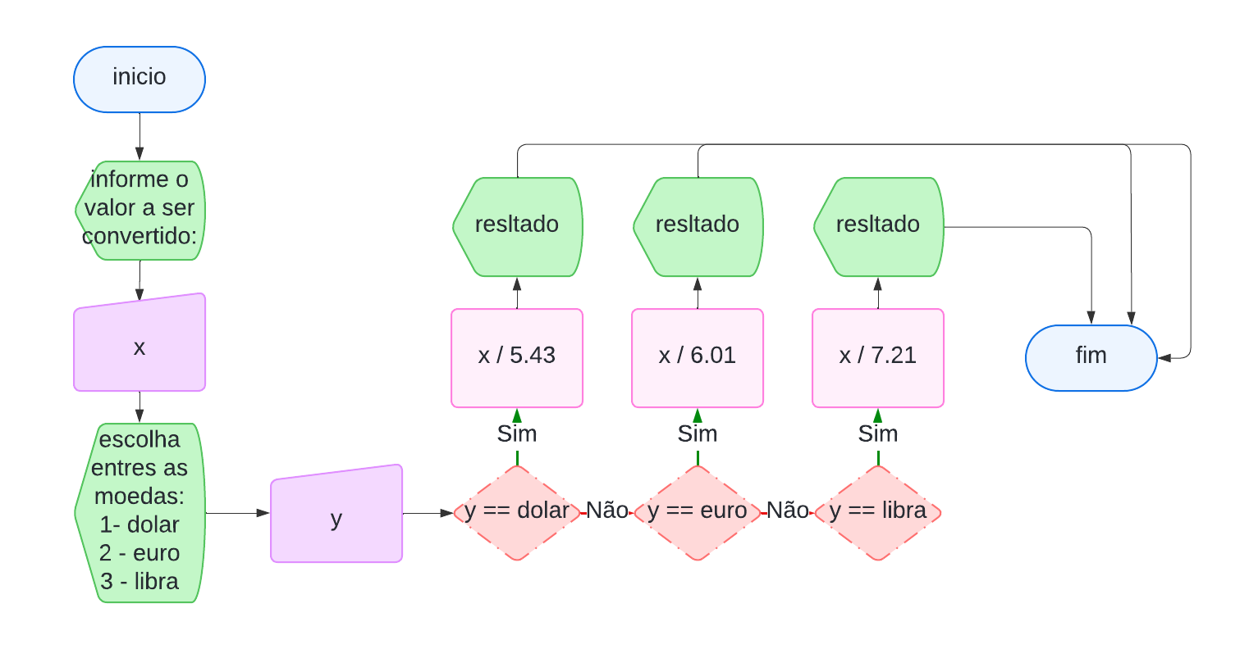

8- A concessionária de veículos “CARANGO” está vendendo os seus veículos com desconto. Faça um fluxograma que calcule e exiba o valor do desconto e o valor a ser pago pelo cliente. O desconto deverá ser calculado sobre o valor do veículo de acordo com o combustível (álcool – 25%, gasolina – 21% ou diesel –14%). Com valor do veículo zero encerra entrada de dados. Informe total de desconto e total pago pelos clientes.

9- Cada espectador de um cinema respondeu a um questionário no qual constava sua idade e a sua opinião em relação ao filme: ótimo=3, bom=2, regular=1. Faça um fluxograma que receba a idade e a opinião de 15 espectadores e que calcule e mostre:

A média das idades das pessoas que responderam ótimo

A quantidade de pessoas que respondeu regular

A percentagem de pessoas que respondeu bom entre todos os espectadores analisados

10- Foi feita uma pesquisa de audiência de canal de TV em várias casas de uma certa cidade, em um determinado dia. Para cada casa visitada foi fornecido o número do canal (4, 5, 7, 12) e o número de pessoas que estavam assistindo a ele naquela casa. Se a televisão estivesse desligada, nada seria anotado, ou seja, esta casa não entraria na pesquisa. Faça um fluxograma que:

leia um número indeterminado de dados, isto é, o número do canal e o número de pessoas que estavam assistindo;

calcule e imprima a porcentagem de audiência em cada canal. Para encerrar a entrada de dados, digite o número do canal zero.